Épreuve orale de contrôle en SVT non spécialité
Sujet N° 25
Temps de préparation : 20 minutes
Durée de présentation orale : 20 minutes
Le candidat traitera les deux questions. Il est possible d’utiliser des feuilles de brouillon durant la préparation, mais la présentation se fera oralement.
L’examinateur posera des questions complémentaires durant les échanges.
La note sur 20 points prendra en compte pour moitié les connaissances et pour moitié le raisonnement à partir de l’exploitation des documents.

Document 1 : Rochers de Leschaux dans les Alpes et croquis d'interprétation

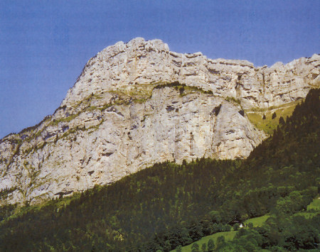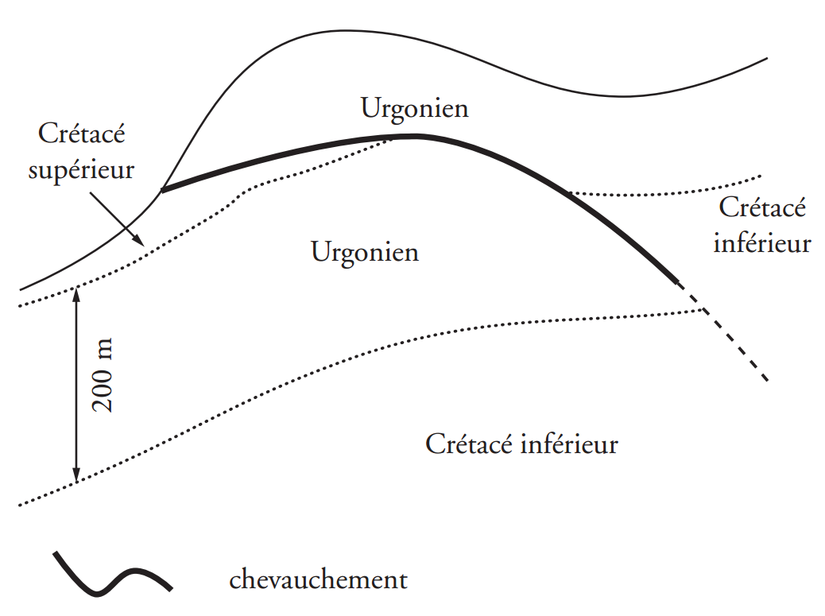

Document 2 : Coupe schématique des Alpes
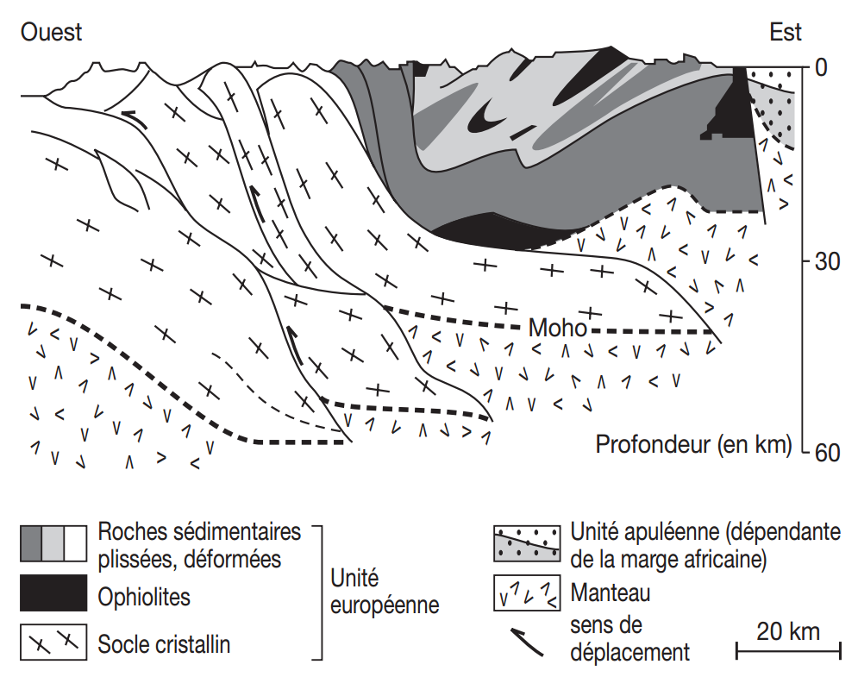
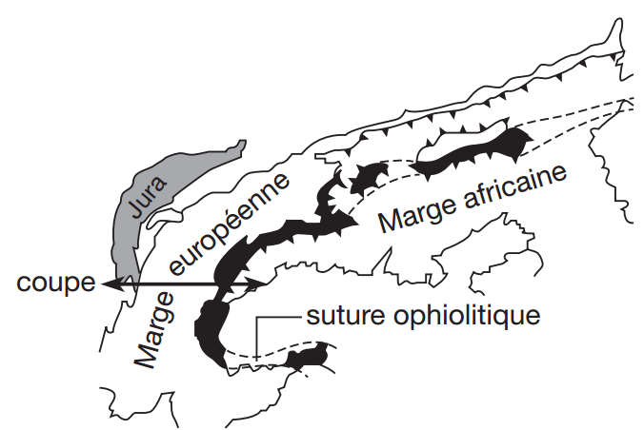

Localisation de la coupe

(d'après sujet bac : Guadeloupe, Guyane, Martinique, juin 2007)

Recherchez dans les documents les indices qui permettent d’affirmer que les Alpes constituent une chaîne de collision.

Question 2 :

Document 1 (d’après ac-dijon.fr)

Document 2 (d’après SVT Première S, Didier, 2001)

Pour préciser les mécanismes de transmission du message nerveux, des expériences sont réalisées à l’aide du montage suivant :

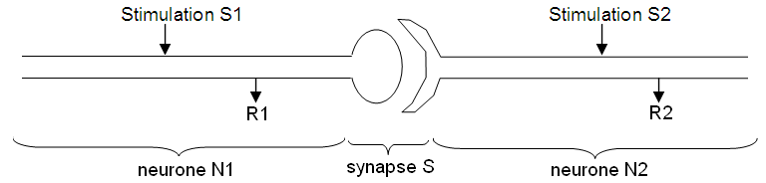

L’acétylcholine est une substance chimique contenue dans les vésicules du neurone présynaptique. Le marquage de l’acétylcholine avec un isotope radioactif permet de suivre cette molécule par autoradiographie sans modifier son activité.

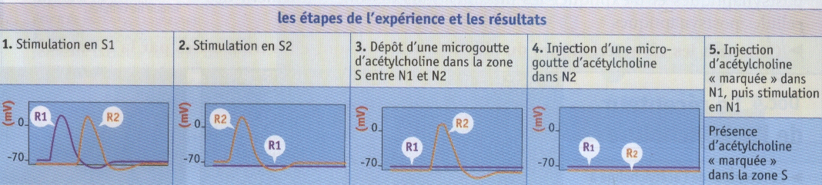

- A l’aide de vos connaissances, vous indiquerez ce que représentent les lettres A, B, C, D et E sur le schéma du document 1.
- Retrouvez sur la microphotographie les éléments du schéma.
- A l’aide des informations extraites du document 2 et de vos connaissances, vous présenterez le fonctionnement d’une synapse.

